

L’atmosphère : les planètes

Cours de ………………………………….

Classe  ………………………

Cotation et communication aux parents

|  |  |  |  |
| --- | --- | --- | --- |
| **Exercices** | **Compétences et savoir-faire évalués** | **Côtes** | **Signature du responsable** |
| Nommer les images | Analyser des images + comparer des documents |  |  |
| Ordre de grandeur |  |  |  |
| Calcule d’échelle |  |  |  |
| « tout ce qui compose notre univers » | Lire un document scientifique + analyser un schéma |  |  |
| Ligne du temps | Lire un document scientifique |  |  |
| Calcule des distances au soleil et ua |  |  |  |
| « la composition de l’atmosphère » | Lire un document scientifique |  |  |
| « les molécules constituant l’air » | Lire un document scientifique |  |  |
| Synthèse : constitution de l’air | Synthétiser |  |  |
| Tableau « l’évolution de l’atmosphère » | Lire un graphique |  |  |
| Graphique « l’atmosphère et la t° » | Réaliser un graphique |  |  |
| Rendre Mars habitable | Lire un document scientifique + s’interroger sur une réalité complexe |  |  |
| Replacer les numéros de l’effet de serre | Lire un schéma |  |  |
| Schéma du cycle du carbone | Lire un document + équilibre de l’environnement et cycle naturel |  |  |
| Graphique : réagissons | Lire un graphique |  |  |
|  |  |  |  |
|  |  |  |  |
|  |  |  |  |

Communication aux parents

……………………………………………………………………………………………………….

……………………………………………………………………………………………………….……………………………………………………………………………………………………….……………………………………………………………………………………………………….……………………………………………………………………………………………………….

# Introduction

*Ladies and gentlemen*, soyez les bienvenus à bord de notre vaisseau spatial.

Merci d'avoir choisi notre compagnie. Notre altitude est actuellement de 200 000 km. La température de l'air ambiant extérieur est... ah non, pardon, il n'y a pas d'air à l'extérieur ! Les gilets de sauvetage situés sous votre siège sont complètement inutiles : là où nous allons, il n'y a pas non plus d'eau liquide. Et en cas de dépressurisation de la cabine, ne comptez pas sur vos pathétiques masques à dioxygène pour vous tirer d'affaire.   
Nous vous souhaitons un agréable séjour sur nos lignes.

Doc 1

p. 1

### Balade dans l’univers

1. Attribue à chaque document la légende qui lui correspond parmi les propositions suivantes[1]

* Une fleur : le crocus = image n° ……….
* Une constellation : Orion = image n° ……….
* Une représentation d’atomes = image n° ……….
* Une étoile : le soleil = image n° ……….
* Une planète : Saturne = image n° ……….
* Une cellule : cellule reproductrice = image n° ……….
* Un insecte : un pou = image n° ……….
* Une galaxie = image n° ……….
* Une représentation d’un morceau d’une molécule d’ADN = image n° ……….

1. Classe ces éléments dans l’ordre de tailles décroissantes (= du plus grand au plus petit)

### Estimons des grandeurs

Voici des longueurs, tentent de les relier à une valeur approximative

|  |  |  |
| --- | --- | --- |
| Rayon de la Terre |  | 149 600 000 km |
| Distance Terre-Lune |  | 10.-15 m = 0,000000000000001 |
| Distance Terre-Soleil |  | 4 10-6 m = 0,000004 |
| Distance de la Terre à la galaxie la plus proche |  | 384 000 km |
| Longueur d’une cellule végétale |  | 20 000 milliards de km |
| Rayon d’un atome d’hydrogène |  | 6 300 km |

Voilà des chiffres bien compliqués. On va les simplifier en notant leur ordre de grandeur

On parle d’ordre de grandeur quand on donne l’approximation grossière d’une grandeur quelconque. Par exemple, la température en France est de l’ordre de 15°C.

En science, un ordre de grandeur représente une puissance de 10.

La distance Terre-Lune est de 384 000 km.

L’ordre de grandeur est donc …………………………. = …………… m

Trouve l’ordre de grandeur pour chacune des distances que l’on a citées plus haut

* 149 600 000 km correspond à l’ordre de grandeur …………………
* 10.-15 m correspond à l’ordre de grandeur …………………
* 20 000 milliards de km correspondent à l’ordre de grandeur …………………
* 6 300 km correspond à l’ordre de grandeur …………………
* 4 10-6 m correspond à l’ordre de grandeur …………………

### Comment représenter des objets très grands ou très petits à l’échelle humaine ?

1. Si une balle de ping-pong d’un rayon de 2cm représente la Terre, à quelle distance faudrait-il placer une bille qui représente la Lune ?

Rayon réelle de la Terre : ……………………km = ……………………… m

= ………………..cm

Rayon de la balle de ping-pong : ………………………………

Calcul de l’échelle :

Distance réelle de la Terre au Soleil : ………………………………

Calcul de la distance à l’échelle :

Réponse : …………………

Qu’y a-t-il entre les deux ? ………………………………………………………………………

1. Fait de même avec la distance Terre Soleil si le soleil est représenté par un ballon de foot sachant que les professionnels utilisent la taille 5, d'une circonférence de 69 cm.

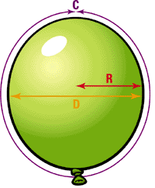

## RAPPEL :

C = circonférence = La longueur de la droite faisant le tour d'un [cercle](javascript:x2826022670('circle'))

D = diamètre = La longueur de la droite qui coupe la sphère en passant par le centre.

R = rayon = La longueur de la droite qui relie le centre de la sphère au bord.

## Synthèse

Tous les éléments ont une taille et on peut les classer par ordre de grandeur, c'est-à-dire ………………………………………………………………………………..

Si on regarde dans l’infiniment grand :

Les galaxies regroupent plusieurs étoiles. Lorsque les astronomes observent le ciel, ils regroupent des étoiles et donne des noms à ces groupes, ce sont des ………………………………….

Notre étoile est le ………………………….

Chaque étoile à une série d’astres qui tournent autour d’elles, comme les comètes, les planètes …

Si on regarde dans l’infiniment petit :

Tous les êtres vivants sont composés de …………………………… invisibles à l'œil nu, mais que l’on peut voir à l’aide d’un microscope.

Tous les éléments sont composés de molécules composées elles-mêmes d’……………………… si petits qu’il est impossible des les voir, même avec un très bon microscope.

L’espace, comme la matière, est essentiellement constitué de …………………………….

# Les autres planètes

Doc 2

p. 3

### Tout ce qui compose notre univers

Lis attentivement le document « présentation du système solaire », observe le schéma du système solaire, puis réponds aux questions. [2]

1. Combien de planètes compte notre système solaire ? …………………………………………..
2. Quel est le nom de l’étoile du système solaire ? ……………………………………………..
3. En t’aidant de la figure 2, écris l’ordre des planètes à mesure que l’on s’éloigne du Soleil :

……………………………………………………………………………………………………

……………………………………………………………………………………………………

1. Qu’est-ce que l’écliptique ?

…………………………………………………………………………………………………...

…………………………………………………………………………………………………...

1. Que peut-on dire du sens de révolution des planètes autour du soleil ?

……………………………………………………………………………………………………

1. Pourquoi Pluton n’est-elle pas une planète ? …………………………………………………….

…………………………………………………………………………………………………...

1. Dans quelle catégorie est-elle classée ? ………………………………………………………….
2. Les planètes faites de roches sont dites : ……………………………………………………........
3. Donne un exemple : …………………………………………………………………………….
4. Comment nomme-t-on les autres planètes ? …………………………………………………
5. Donne un exemple : ……………………………………………………………………………..
6. Quel est le satellite naturel de la Terre ? ……………………………………………………….
7. Exprime en seconde, la durée du parcours effectué par la lumière provenant du Soleil pour arriver sur Terre ………………………………………………………………………………...
8. Compare ce résultat à la durée du parcours effectué par la lumière provenant de la Lune pour arriver sur Terre. ………………………………………………………………………………..

Explique cette différence ………………………………………………………………………..

……………………………………………………………………………………………………

### Un peu d’histoire[3]

Doc 3

p. 4

Lis le document « un peu d’histoire » et réponds aux questions suivantes

1. Indique, dans l’ordre chronologique, les dates et les noms des savants qui ont participé à la construction des connaissances sur le système solaire.

………………………………………………………………………………………………

………………………………………………………………………………………………

1. Que signifie l’expression « vision géocentrique » ?

………………………………………………………………………………………………

………………………………………………………………………………………………

1. Quel est le savant qui a affirmé que le Soleil est au centre du système solaire ?

……………………………………………………………………………………………

1. Qui a établi la loi de gravitation universelle et en quelle année ? ………………………

……………………………………………………………………………………………

## Synthèse

Dans le système solaire, il y a ……….. planètes : …………………………………………………

………………………………………………………………………………………………………

Ces planètes tournent autour d’une étoile, le ………………….., sur des trajectoires presque circulaires situées dans le même plan. D’autres objets comme les comètes, les astéroïdes, les satellites et les planètes naines gravitent également autour du Soleil. L’ensemble constitue le système solaire.

Les planètes peuvent se classer en deux groupes principaux : les planètes ………………………….. (ou telluriques) proches du Soleil et les planètes ………………………….. plus lointaines.

Voici un procédé mnémotechnique pour retenir le nom et l’ordre des planètes du système solaire

Mon Vieux, Tu M’as Jeté Sur Un Nuage.

Soleil M = ……………………………..

V = …………………………….. T = ……………………………..

M = …………………………….. J = ……………………………..

S = …………………………….. U = ……………………………..

N = ……………………………..

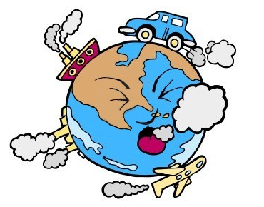

L’atmosphère : les planètes habitables

Cours de ………………………………….

Classe  ………………………

# La Terre, une planète habitable

Étudions les caractéristiques de la Terre qui la rendent habitable.

Qu’est-ce qui nous permet de vivre sur Terre ? Cite les caractéristiques qui ont permis à la Terre d’abriter la vie.

………………………………………………………………………………………………………

………………………………………………………………………………………………………

………………………………………………………………………………………………………

### La distance au soleil

[4]

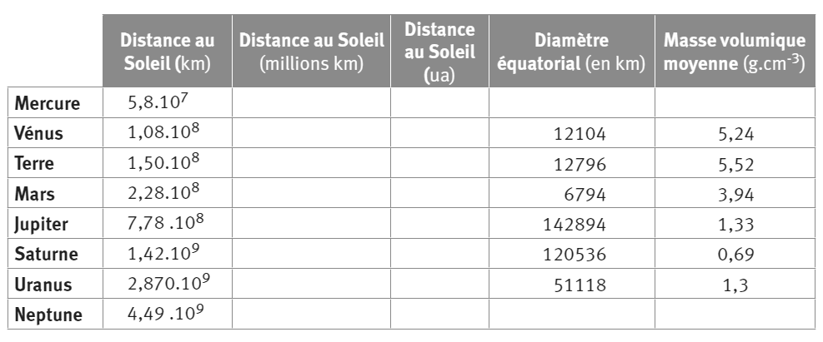

## Rappel :

101 : 10 106 : 1 000 000 (= 1 million)

102 : 100 107 : 10 000 000

103 : 1 000 (= mille) 108 : 100 000 000

104 : 10 000 109 : 1 000 000 000 (= 1 milliard)

105 : 100 000 1010 : 10 000 000 000

1. Exprimez les distances Soleil-planètes en millions de km.
2. Complétez le tableau en indiquant les distances Soleil-planètes exprimées en ua ;
3. Quel est l’avantage de cette unité ?

………………………………………………………………………………………………

……………………………………………………………………………………………

1. Est-ce que la Terre est la planète la plus éloignée du soleil ? ……………………….
2. Est-ce que la Terre est la planète la plus proche du soleil ? …………………………

Doc 4

p. 5

### Déterminons la zone habitable

1. D’après ce document, est-ce que d’autres planètes de notre système solaire sont dans la zone habitable par rapport au soleil ?

………………………………………………………………………………………………

………………………………………………………………………………………………

1. Dans d’autres systèmes solaires comme celui de Gliese 581, peut-on trouver des planètes dans une zone habitable ? (document « les conditions d’habitabilité »)

………………………………………………………………………………………………

………………………………………………………………………………………………

## Synthèse

Pour qu’une planète soit habitable, il faut qu’elle se trouve dans une zone ……………………………… : elle ne doit pas se trouver trop près de l’étoile car il y ferait trop ………………… ni trop loin car ……………………………………….

Cette distance varie suivant la ………………………………… et la puissance de l’étoile.

### La température en surface



1. D’après ce graphique, qu’est-ce qui permet à la Terre d’être habitable ?

……………………………………………………………………………………………………

1. Quels autres astres répondent également à ces critères ?

……………………………………………………………………………………………………

## Synthèse

La température à la surface d’un astre dépend de la distance ………………………………………

…………………………………………………

### La température théorique et la réelle, pas toujours les mêmes !

Suivant leur distance par rapport au soleil, on a établi une température théorique à la surface de ces différents astres et on a mesuré la température réelle sur ces astres.

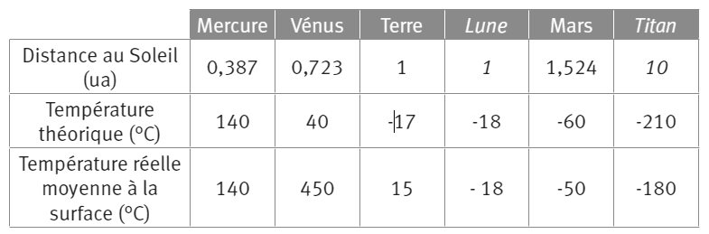**[5]**

1. Est-ce que la température théorique et réelle sont égales ? ……………………..
2. En t’aidant du tableau suivant, relève le point commun entre toutes les planètes qui ont une température théorique différente de la température réelle ? ………………………………..

……………………………………………………………………………………………

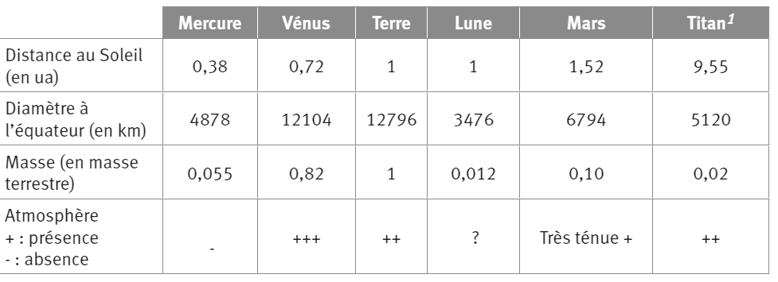[6]

1. Est-ce que la distance au soleil influence la présence d’une atmosphère ? Justifie

…………… Pour qu’il y ait une atmosphère, les astres doivent avoir ………………..

………………………………………………………………………………………………

Si Mercure n’a pas d’atmosphère c’est parce que ……………………………………….

………………………………………………………………………………………………

1. Est-ce que le diamètre influence la présence d’une atmosphère ? Justifie

…………… Pour qu’il y ait une atmosphère, les astres doivent avoir ………………..

………………………………………………………………………………………………

1. Est-ce que la masse influence la présence d’une atmosphère ? Justifie

…………… Pour qu’il y ait une atmosphère, les astres doivent avoir ………………..

………………………………………………………………………………………………

Si la Lune n’a pas d’atmosphère c’est parce que …………………………………………

………………………………………………………………………………………………

1. Surligne le facteur influence la différence de température entre la Lune et la Terre

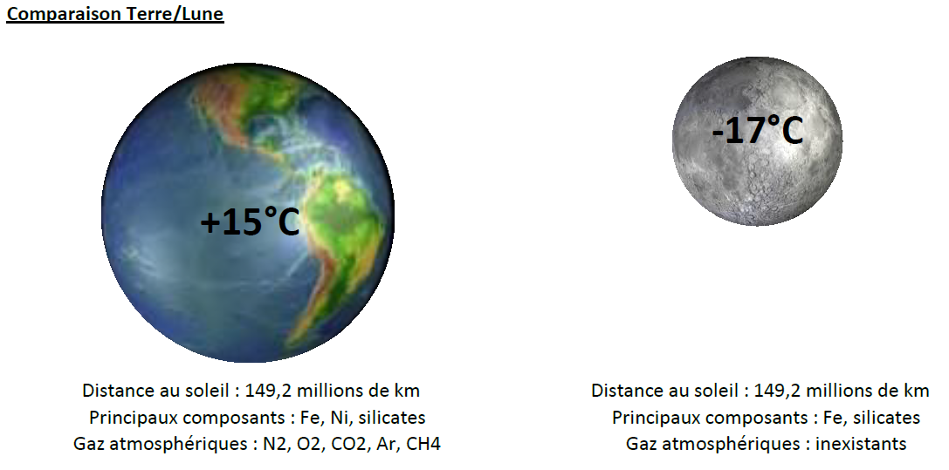[7]

1. Comment expliquer qu’il fasse plus chaud sur la Terre que sur Lune alors qu’elles sont à la même distance du Soleil? Relis toutes les informations que tu as sur ces deux astres. Qu’est-ce qui les différencie ?

………………………………………………………………………………………………

………………………………………………………………………………………………

## Synthèse

La température à la surface d’un astre dépend de la distance entre cet astre et son étoile mais aussi de la présence ……………………………………….

La présence d’une atmosphère varie en fonction de la ………………………, ……………………. et ……………………………. de l’astre

Doc 5

p. 5

### Quelle atmosphère pour quelle planète ?

Pourquoi, malgré que Jupiter soit une planète assez lourde que pour avoir une atmosphère, ça ne fait pas d’elle une planète habitable pour autant ? (document « quelle atmosphère pour quelle planète ? »)

………………………………………………………………………………………………………

………………………………………………………………………………………………………

………………………………………………………………………………………………………

………………………………………………………………………………………………………

## Synthèse

L’atmosphère de toutes les planètes ne permet par la vie. La composition de l’atmosphère d’un astre varie en fonction de sa ……………………..

Doc 6

p. 6

### La composition de l’atmosphère terrestre

Lis le document « l’atmosphère terrestre » et réponds aux questions suivantes

1. Quelle est, en simplifiant, l’épaisseur de la couche d’atmosphère qui entoure la Terre ?

……………………………………………………………………………………………

1. Quels sont les deux principaux gaz qui constituent l’air ? Donne les noms et les pourcentages ……………………………………………………………………………….

………………………………………………………………………………………………

1. Cite au moins trois sortes de particules que l’on trouve en suspension dans l’atmosphère.

………………………………………………………………………………………………

………………………………………………………………………………………………

1. Quel est, de tous les constituants de l’atmosphère, celui qui est vital ? Quel est son rôle précis ? ………………………………………………………………………………………

……………………………………………………………………………………………….

………………………………………………………………………………………………

………………………………………………………………………………………………

1. 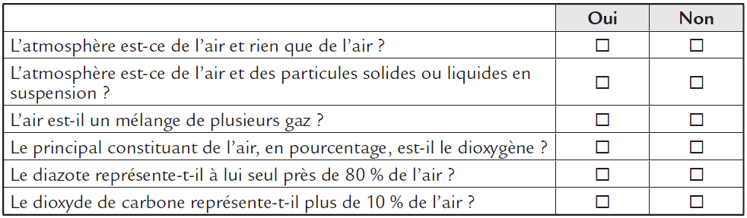Coche la bonne réponse[8]

Doc 7

p. 8

### Les molécules constituant l’air[9]

Aide-toi du document « les molécules de l’air » pour répondre à ces questions

1. Quelle est la taille des molécules ? (Réponds en donnant une comparaison avec les microbes). ……………………………………………………………………………………
2. Peut-on voir les molécules des gaz qui constituent l’air ? Justifie

………………………………………………………………………………………………

………………………………………………………………………………………………

1. Qu’y a-t-il entre les molécules des gaz qui constituent l’air ?

………………………………………………………………………………………………

1. Les molécules des gaz qui constituent l’air sont-elles immobiles ?

………………………………………………………………………………………………

1. Justifie le nom de la molécule de « dioxygène ».

………………………………………………………………………………………………

1. Quel est le symbole d’un atome d’oxygène ? ……………………………………………….
2. Quelle est la formule chimique d’une molécule de dioxygène ? ……………………………..
3. Sachant que le symbole de l’ozone est « N », quelle est la formule de la molécule de diazote ? ………………………………………..
4. L’atmosphère contient une petite quantité d’un gaz nommé « ozone ». Sa formule moléculaire est O3. Quel autre nom aurait-on pu lui donner ? ………………………………
5. 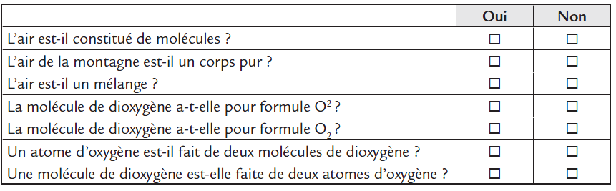[10]Coche la bonne réponse

## Synthèse

Construis une synthèse sur la l’atmosphère terrestre. Dans cette synthèse, je dois retrouver : les deux principaux gaz composant l’atmosphère, leur formule et le pourcentage qu’ils représentent dans la composition de l’atmosphère.

………………………………………………………………………………………………………

………………………………………………………………………………………………………

………………………………………………………………………………………………………

………………………………………………………………………………………………………

………………………………………………………………………………………………………

………………………………………………………………………………………………………

………………………………………………………………………………………………………

Doc 8

p. 9

### L’évolution de l’atmosphère terrestre

Aide-toi du document « l’évolution de l’atmosphère terrestre »

1. Complète le tableau de la composition de l’atmosphère il y a 4,5Ga, 3Ga et actuellement en utilisant les mots « aucun », « un peu », « beaucoup » et en indiquant les formules moléculaires

|  |  |  |  |  |
| --- | --- | --- | --- | --- |
|  | Diazote = …….. | Dioxyde de carbone = …….. | Dihydrogène = …….. | Dioxygène = …….. |
| Il y a 4,5 Ga |  |  |  |  |
| Il y a 3 Ga |  |  |  |  |
| Actuellement |  |  |  |  |

1. Le dioxygène a-t-il été nécessaire à l’apparition de vie sur Terre ? Justifie.

………………………………………………………………………………………………

………………………………………………………………………………………………

………………………………………………………………………………………………

………………………………………………………………………………………………

## Synthèse

Au début, l’atmosphère n’était composée que de ………………………………………, de …………………………………. et de ……………………………………….

Ensuite est apparu ………………………………….

La vie est apparue avant l’arrivée du ……………………………………….. Ces êtres vivants n’en avaient pas besoin, contrairement à nous.

### L’atmosphère, un acteur essentiel de la température

Nous avons constaté que le calcul théorique de la température fonctionnait bien pour les planètes sans atmosphère, mais pas pour les planètes possédant une atmosphère.

Comment l’atmosphère pourrait-elle exercer une influence sur la température régnant à la surface d’une planète ?

Afin d’apporter des éléments de réponse, je vous demande de créer une expérience.

L’objectif de cette expérience est de comparer la température avec ou sans « atmosphère ».

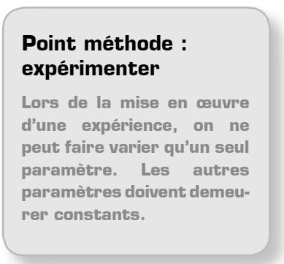Le matériel disponible est le suivant :

* 1 banc - 1 lampe halogène
* 2 thermomètres - Enceinte de plastique transparent

1. Sur une feuille de brouillon, fais le montage précis de ton expérience. Présente-la à la classe et votons pour la meilleure.
2. Schéma du montage choisi
3. Rôle du 2ème thermomètre

………………………………………………………………………………………………

………………………………………………………………………………………………

1. But de l’expérience

………………………………………………………………………………………………

………………………………………………………………………………………………

1. Description de l’expérience.

………………………………………………………………………………………………

………………………………………………………………………………………………

………………………………………………………………………………………………

………………………………………………………………………………………………

1. Relevés des températures

|  |  |  |  |  |  |  |  |  |  |  |  |
| --- | --- | --- | --- | --- | --- | --- | --- | --- | --- | --- | --- |
| Temps (min) | 0 | 1 | 2 | 3 | 4 | 5 | 6 | 7 | 8 | 9 | 10 |
| T° 1 (°C) |  |  |  |  |  |  |  |  |  |  |  |
| T° 2 (°C) |  |  |  |  |  |  |  |  |  |  |  |

|  |  |  |  |  |  |  |  |  |  |  |
| --- | --- | --- | --- | --- | --- | --- | --- | --- | --- | --- |
| Temps (min) | 11 | 12 | 13 | 14 | 15 | 16 | 17 | 18 | 19 | 20 |
| T° 1 (°C) |  |  |  |  |  |  |  |  |  |  |
| T° 2 (°C) |  |  |  |  |  |  |  |  |  |  |

1. Sur une feuille quadrillée, placez les résultats obtenus sur un graphique (deux courbes de couleurs différentes pour les deux thermomètres)
2. Donnez un titre à ce graphique
3. Exploitez le graphique
   * Étape 1 : Décrivez le graphique.

………………………………………………………………………………………………

………………………………………………………………………………………………

* + Étape 2 : Interprétez le graphique en utilisant les informations scientifiques 1 et 2.

………………………………………………………………………………………………

………………………………………………………………………………………………

………………………………………………………………………………………………

………………………………………………………………………………………………

## Synthèse

La présence d’une atmosphère à pour conséquence …………………………………………………

…………………………………………. C’est ce qu’on appelle ………………………………….

# Rendre Mars habitable

Voici un récit théorique de la colonisation progressive de Mars et des étapes permettant de la rendre habitable. Lis le texte et réponds aux différentes questions.

## Prise de contact : en 2107

1. A quoi ressemble Mars au début de la mission ? (couleur, aspect …)

………………………………………………………………………………………………

1. Quelle est la fourchette de température sur Mars ? (la plus petite et la plus grande température)

………………………………………………………………………………………………

1. De quoi est composée l’atmosphère de Mars ?

………………………………………………………………………………………………

1. Quelles précautions faut-il prendre pour pouvoir sortir hors des habitations ?

………………………………………………………………………………………………

………………………………………………………………………………………………

1. Pour le corps humain, quels sont les risques liés à la diminution de la gravité ?

………………………………………………………………………………………………

………………………………………………………………………………………………

## Le temps des pionniers : en 2318

1. Pourquoi certains industriels viennent s’installer sur Mars ?

………………………………………………………………………………………………

………………………………………………………………………………………………

1. Quelle est la technique permettant de produire de l’électricité ?

…………………………………………………………………………………………….

1. De quelle technique est-elle issue ?

………………………………………………………………………………………………

1. Pourquoi vivent-ils dans des maisons enterrées sous terre ?

………………………………………………………………………………………………

1. Pourquoi les rayons du soleil sont plus dangereux que sur la Terre ?

……………………………………………………………………………………………….

1. Quels sont les risques si on ne se protège pas ?

………………………………………………………………………………………………

## Le la fumée pour se réchauffer : en 2445

1. Quel est l’élément responsable du réchauffement de l’air sur Mars ?

………………………………………………………………………………………………

1. Pourquoi une élévation de 4°C de la température peut-elle être si importante ?

……………………………………………………………………………………………….

………………………………………………………………………………………………

1. Quelles sont les précautions que les martiens peuvent laisser aux placards maintenant qu’ils ont fait grimper la pression atmosphérique et que la température ressemble à celle sur Terre ? ……………………………………………………………………………………….
2. Quelle contrainte reste-t-il aux martiens quand ils veulent sortir ? Pourquoi ?

……………………………………………………………………………………………….

## La planète rouge verdit : en 2535

1. Y a-t-il de l’eau sur Mars ?

……………………………………………………………………………………………….

1. Quelle est la grande étape qu’il reste à franchir pour les martiens ?

……………………………………………………………………………………………….

1. Que faut-il faire pour rendre résoudre ce problème ?

……………………………………………………………………………………………….

1. Comment vont-ils faire ?

……………………………………………………………………………………………….

……………………………………………………………………………………………….

1. Pourquoi ont-ils choisi les bactéries extrémophiles ?

……………………………………………………………………………………………….

……………………………………………………………………………………………….

1. Quelle est la technique permettant aux plantes vertes de transformer le gaz carbonique et oxygène ? ……………………………………………

## En 2735

1. Que font les ingénieurs pour enrichir l’atmosphère en oxygène ?

……………………………………………………………………………………………….

## En 3501

1. Quel est l’effet visible de l’oxygène sur l’atmosphère ?

……………………………………………………………………………………………….

## Bas les masques : en 3573

1. Quelle est l’étape finale dans l’évolution de l’habillement des martiens ?

……………………………………………………………………………………………….

1. Combien d’années aura-t-il fallu pour rendre Mars habitable ?

……………………………………………………………………………………………….

1. Crée une ligne du temps des grandes étapes de l’expérience martienne

# L’effet de serre

### L’effet de serre

Indique les numéros des étiquettes sur le schéma

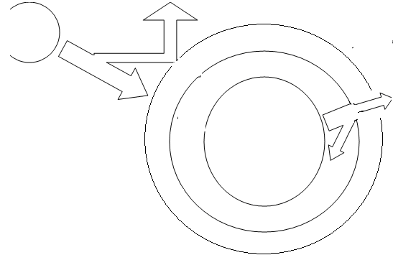

SOLEIL

TERRE

L’autre partie des rayons terrestres (infrarouges) traverse l’atmosphère

1

L’autre partie des rayons solaires traverse l’atmosphère.

La Terre se réchauffe.

2

3

Une partie du rayonnement solaire est arrêtée par la couche d’ozone.

La Terre émet à son tour de la chaleur sous forme de rayons infrarouges. Une partie de ces rayons est bloquée par la couche de gaz. Ce phénomène est naturel. Il permet de maintenir une température moyenne de 18°C sur Terre. Sinon la température serait de 18°C.

4

L’effet de serre : …………………………………………………………………………………….

………………………………………………………………………………………………………

………………………………………………………………………………………………………

………………………………………………………………………………………………………

………………………………………………………………………………………………………

### Comparaison Terre-Lune



1. Indiquer la température moyenne de la Terre : ……
2. Indiquer ce que serait la température de la Terre s’il n’y avait pas d’effet de serre (ce qui correspond à la température de la Lune) : ……
3. Quelle conséquence sur la température de la Terre, peut avoir un accroissement de la concentration des gaz à effet de serre ?

………………………………………………………………………………………………

………………………………………………………………………………………………

………………………………………………………………………………………………

1. Explique la différence de température entre la surface de la Lune et la surface de la Terre

………………………………………………………………………………………………

………………………………………………………………………………………………

………………………………………………………………………………………………

………………………………………………………………………………………………

………………………………………………………………………………………………

## Synthèse

La radio, la presse, la télévision évoquent régulièrement « l’effet de serre » avec catastrophisme : fonte des icebergs et des glaciers, remontée du niveau des océans, ouragans et tempêtes, tornade, etc. Mais il faut savoir que l’effet de serre est un phénomène ……………………………………, indispensable à la ………………………………………… telle qu’elle s’est développée sur Terre. Ce dont parlent les médias, c’est de l’amplification de l’effet de serre naturel générée, depuis l’ère industrielle, par l’intensification des activités humaines.



L’atmosphère : les changements du climat

Cours de ………………………………….

Classe  ………………………

# Sources de pollution

Doc 10

p. 10

### Les gaz à effet de serre

1. [11]Analyse le graphique du document « les gaz à effet de serre « et réponds aux questions

* Quelle conclusion tirer de ce graphique ?

………………………………………………………………………………………………

………………………………………………………………………………………………

* À quoi peut-on attribuer l’augmentation de CO2 dans l’atmosphère ?

………………………………………………………………………………………………

Doc 11

p. 11

1. Lis le texte du document « la pollution de l’atmosphère » et réponds aux questions

* Quel est le pays qui produit le plus de CO2 ? ………………………………………………
* Qu'est-ce que l’effet de serre anthropique ? …………………………………………………

………………………………………………………………………………………………...

* 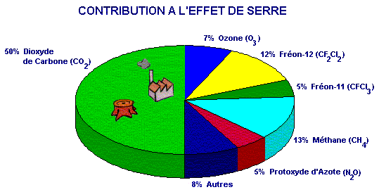Vrai ou faux ? Observe le digramme
  + Le méthane est un gaz qui contribue à l’effet de serre. ………….
  + L’ozone est le gaz qui contribue le plus à l’effet de serre. …………

## Synthèse

Le principal gaz à effet de serre est le ……………………………………………………. .

Son augmentation constante contribue en grande partie à l’augmentation de ……………………………………..

Le principal pays producteur de gaz à effet de serre ……………………………………………

# Cycle du carbone

Doc 12

p. 12

Lis le texte suivant et complète ensuite le schéma avec les mots suivants : lumière solaire - carburants fossiles - CO2 – oxygène - substances énergétiques – eau - micro-organismes - CO2 [12]

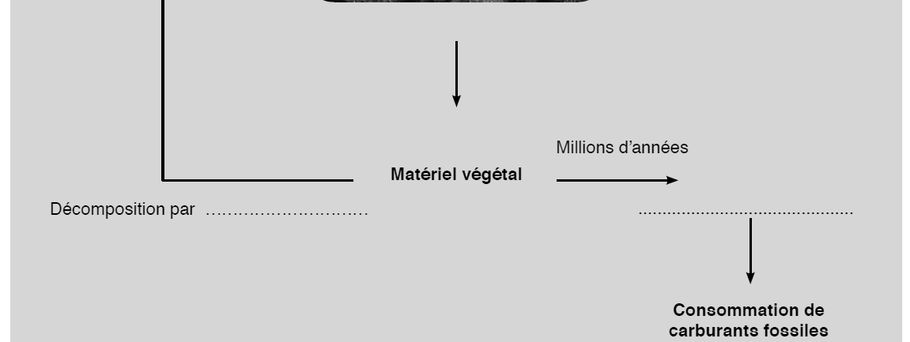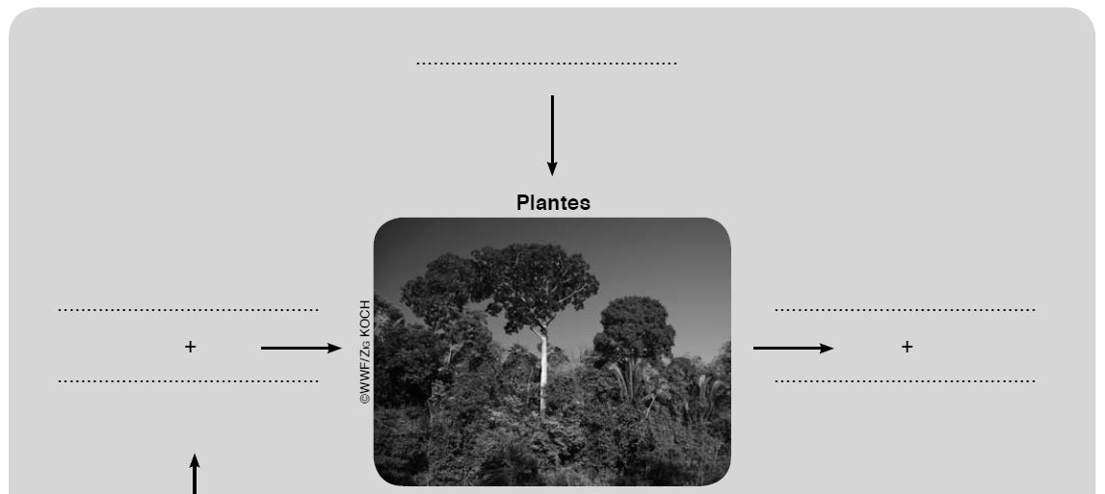

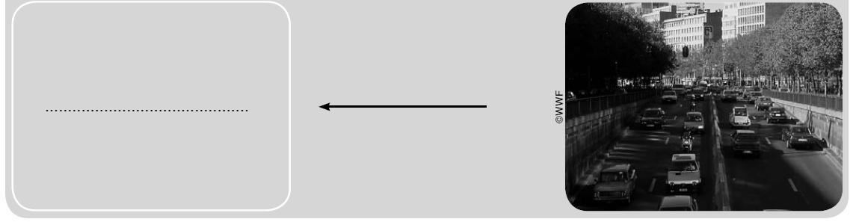

# L’élévation du niveau des mers

Les conséquences du réchauffement de la Terre sur le niveau des mers. Le niveau de la mer s’est élevé de 10 à 25 cm depuis 100 ans. Le phénomène pourrait s’amplifier. D’ici 2100, le niveau de la mer pourrait s’élever de 9 à 90 cm.

Voici plusieurs causes possibles à l’élévation du niveau des mers : Fonte des icebergs (glace flottante) - Fonte des glaciers continentaux - Pluies abondantes - Dilatation des mers

Voyons voir si cela cause réellement une montée des eaux

### Fonte des icebergs (glace flottante)

Voici ton matériel :

* 1 glaçon - 1 gobelet en plastique
* De l’eau - 1 marqueur

Imagine une expérience permettant de tester si la fonte des icebergs entraine une augmentation du niveau des mers

1. Explication de l’expérience :

………………………………………………………………………………………………

………………………………………………………………………………………………

………………………………………………………………………………………………

1. Schéma avant-après :

APRES

AVANT

1. Observations :

………………………………………………………………………………………………

………………………………………………………………………………………………

………………………………………………………………………………………………

1. Conclusion :  
   Est-ce que la fonte des icebergs entraîne une augmentation du niveau des mers ?

Oui - Non

### Fonte des glaciers continentaux

Voici ton matériel :

* 1 glaçon - 1 gobelet en plastique
* De l’eau - 1 marqueur
* 1 passoire

Imagine une expérience permettant de tester si la fonte des glaciers continentaux entraine une augmentation du niveau des mers

1. Explication de l’expérience :

………………………………………………………………………………………………

………………………………………………………………………………………………

………………………………………………………………………………………………

………………………………………………………………………………………………

………………………………………………………………………………………………

1. Schéma avant-après :

APRES

AVANT

1. Observations :

………………………………………………………………………………………………

………………………………………………………………………………………………

………………………………………………………………………………………………

……………………………………………………………………………………………

1. Conclusion :  
   Est-ce que la fonte des glaciers continentaux entraîne une augmentation du niveau des mers ?

Oui – Non

### Pluies abondantes

Rappelle-toi du cycle de l’eau. D’où vient l’eau des pluies ? …………………………………

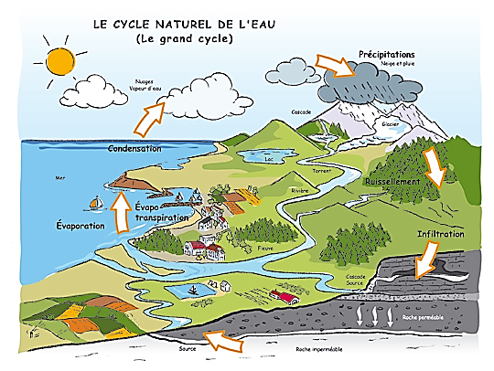[13]

Est-ce que des pluies abondantes entraînent une augmentation du niveau des mers ?

Oui - Non

### Dilatation des mers

La dilatation thermique: On prend un récipient bouché par un bouchon percé, dans lequel on place une pipette graduée. Le tout est rempli d'eau froide colorée en bleu. On repère le niveau de l'eau dans la pipette au début de l'expérience. Puis on place le récipient dans de l'eau chaude et on regarde l'évolution du niveau d'eau dans la pipette. On observe une augmentation du niveau de l'eau dans la pipette.

APRES

AVANT

1. Schéma
2. Observation :

………………………………………………………………………………………………

………………………………………………………………………………………………

………………………………………………………………………………………………

1. Conclusion :

………………………………………………………………………………………………

………………………………………………………………………………………………

………………………………………………………………………………………………

1. Est-ce que la dilatation des mers une augmentation du niveau des mers ?

Oui – Non

## Synthèse

L’élévation du niveau des mers est due à ……………………………………………………………

………………………………………………………………………………………………………

# Réagissons

### L’avenir

Voici un graphique de l’augmentation de la température d’ici 2100 suivant différents scénarios

Crée une légende pour chacune de ces courbes

Réduction moyenne des émissions en 2050

On ne change rien

On arrête tout aujourd’hui

Réduction drastique des émissions

Commente ces quatre scénarios

………………………………………………………………………………………………………

………………………………………………………………………………………………………

………………………………………………………………………………………………………

………………………………………………………………………………………………………

………………………………………………………………………………………………………

………………………………………………………………………………………………………

………………………………………………………………………………………………………

………………………………………………………………………………………………………

Doc 14

p. 13

### Le protocole de Kyoto

1. De quand date le protocole de Kyoto ?

……………………………………………………………………………………………….

1. Sur quoi porte l’accord signé à Kyoto ?

……………………………………………………………………………………………….

1. Comment les pays peuvent-ils faire pour respecter leur engagement ?

……………………………………………………………………………………………….

……………………………………………………………………………………………….

1. Pourquoi certains pays ne veulent pas signer cet accord ?

…………………………………………………………………………………………….

1. Pourquoi certains pays qui avaient signé l’accord changent d’avis ?

………………………………………………………………………………………………

……………………………………………………………………………………………….

# L’empreinte écologique

### L’empreinte écologique, c’est quoi ?

Notre planète comporte des zones qui produisent des ressources naturelles comme les forêts, les zones de pêche, les rivières, les terres cultivées, etc. : c'est ce qu'on appelle la **biocapacité** ou surface biologiquement productive de la Terre. La biocapacité se mesure en **hectares globaux** (unité standardisée).D'autres parties de la Terre produisent peu, ne sont pas exploitables ou sont peu accessibles (déserts, calottes glaciaires, fonds océaniques…)

L'humanité doit se partager la **biocapacité mondiale soit 11,9 milliards d'hectares globaux**. Chaque **individu dispose de 1,8 hectare global** pour se loger, se nourrir, se vêtir, se chauffer.[14]

Va sur la page suivante et calcule ton empreinte écologique :

<http://archives.universcience.fr/francais/ala_cite/expositions/developpement-durable/calcul-empreinte-ecologique/>

Si tout le monde consommait comme toi, il faudrait …………. Terres (1 Terre correspond à la surface productive disponible, soit 18 000 m2/an/hab)

Moyenne mondiale : 22 000 m2/an/hab

Moyenne européenne : 49 000 m2/an/hab

Empreinte écologique idéale : 18 000 m2/an/hab

### Économie d’énergie

Pour chacun de ces postes, trouve une méthode pour faire des économies d’énergie

## Le chauffage

………………………………………………………………………………………………………

………………………………………………………………………………………………………

## Isoler

………………………………………………………………………………………………………

………………………………………………………………………………………………………

## Dans la cuisine

………………………………………………………………………………………………………

………………………………………………………………………………………………………

## Petit électroménager

………………………………………………………………………………………………………

………………………………………………………………………………………………………

## Éclairage

………………………………………………………………………………………………………

………………………………………………………………………………………………………

## Déplacement

………………………………………………………………………………………………………

………………………………………………………………………………………………………

# Et le trou dans la couche d’ozone ?

Il convient de bien distinguer la question du changement climatique de celle du "trou" dans la couche d’ozone : il s’agit de deux phénomènes différents dont les causes sont dissociées.

### La couche d’ozone

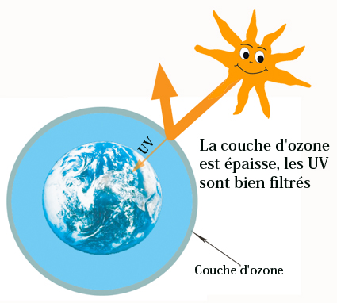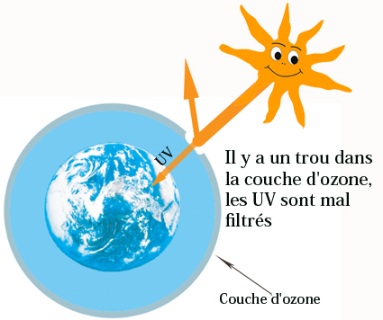[15]

1. Quel est le rôle de la couche d’ozone ?

……………………………………………………………………………………………….

……………………………………………………………………………………………….

1. Que se passe-t-il quand il y a un trou dans la couche d’ozone ?

……………………………………………………………………………………………

……………………………………………………………………………………………….

### Les gaz CFC

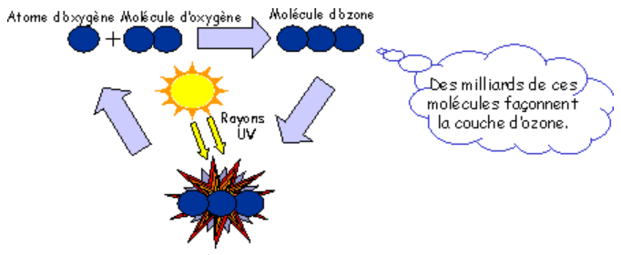[16]

1. Quelle est la molécule permettant de lutter contre les rayons UV ?

……………………………………………………………………………………………….

1. À partir de quelle molécule est-elle formée ?

……………………………………………………………………………………………….

1. Que se passe-t-il une fois que l’ozone est touché par les rayons UV ?

……………………………………………………………………………………………….

C’est donc un cycle qui recommence.

Le GROS problème, c’est que les produits chimiques (comme les CFC = les gaz propulseurs que l’on trouvait dans les aérosols) interfèrent avec ce cycle.

Lorsque les CFC atteignent la stratosphère, les rayons du soleil les font dégager un atome de chlore.

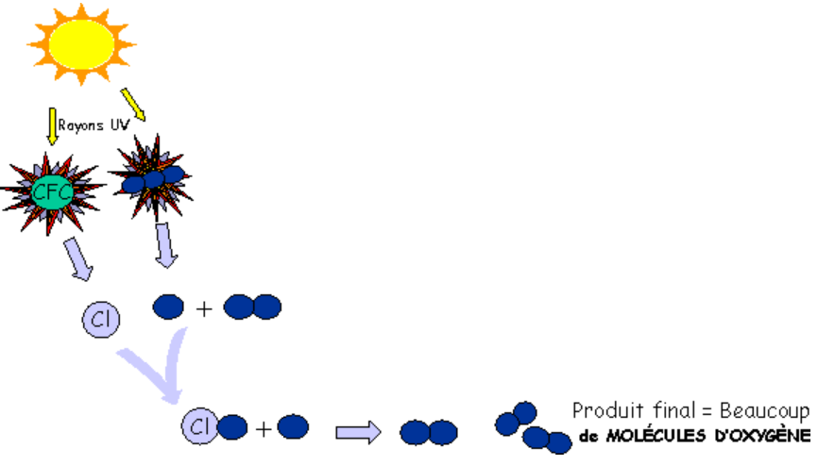

1. Que devient cet atome de chlore ?

……………………………………………………………………………………………….

1. Quel est le résultat final formé ?

……………………………………………………………………………………………….

1. Est-ce qu’il reste encore les molécules nécessaires pour former l’ozone ?

……………………………………………………………………………………………….

1. Que se passe-t-il alors ?

……………………………………………………………………………………………….

……………………………………………………………………………………………….

1. Que fallait-il prendre comme mesure pour limiter les dégâts ?

……………………………………………………………………………………………….

En 1985, lorsque le premier trou fut découvert dans la couche d’ozone, ce fut un choc pour tout le monde. En 1987, il y a eu une rencontre monstre à Montréal pour essayer de trouver une solution au «trou surprise».

Le protocole de Montréal établit les «règles» quant à l’utilisation des chlorofluorocarbures (CFC). Il stipulait que toute fabrication de CFC devrait arrêter pour 1996 dans les pays industrialisés, comme le Canada.

Depuis 1987, la concentration des substances appauvrissant la couche d’ozone (SAO) est passée de 27,8 kilotonnes à 1 kilotonne (1996). Juste pour vous donner une idée, 27,8 kilotonnes équivalent au poids de 6000 éléphants! Bien que les CFC aient diminué de 85 % globalement, il y en a encore un fort pourcentage dans la stratosphère qui continue à amincir la couche d’ozone, car les CFC peuvent y rester pendant au moins 100 ans. Lorsque tous les pays ont commencé à travailler ensemble, il y a eu une différence et les résultats ont été miraculeux

1. Exercice : CNED, séquence 1, séance 1 : le système solaire, Paris, 2009
2. Exercice et texte : CNED, séquence 1, séance 1, Paris, 2009
3. Exercice et texte : CNED, séquence 1, séance 1, Paris, 2009
4. Tableau et texte : CNED, séquence 1, séance 1, Paris, 2009
5. Tableau : CNED, séquence 1, séance 1, Paris, 2009
6. Tableau : CNED, séquence 1, séance 1, Paris, 2009
7. Image : <http://www.svtnc.fr/spip.php?article24>
8. Exercice : CNED, séquence 1, séance 1, Paris, 2009
9. Exercice : CNED, séquence 1, séance 1, Paris, 2009
10. Exercice : CNED, séquence 1, séance 1, Paris, 2009
11. ANDRE J-Ph, je construis mes compétences en physique 2, p 33, Plantyn, Waterloo
12. WWF, le climat c’est nous, Bruxelles, 2002
13. Image : <http://www.veoliaeau.re/Le-Cycle-de-l%E2%80%99eau-481183f89d78d.html?SSID=xngkmprx>
14. Texte : <http://www.wwf.be/fr/que-faisons-nous/reduire-notre-impact/l-empreinte-ecologique/685>
15. Images : <http://www.teteamodeler.com/sante/soleil/vichy/soleil11.html>
16. Image : <http://www.e2management.com/concours/ozone.html>